Информация к проекту решения по заявлению:
1.7 Кузнецову В. Д., Кузнецовой П. Д., Кузнецовой О. Д.
Земельный участок:
адрес: обл. Новосибирская, г. Новосибирск, Октябрьский район, ул. Ленинградская, дом 263;
кадастровый номер. 54:35:073485:30;
площадь- 272 кв.м.;
Планшет № 2259, 2260
Зонирование: Зона застройки жилыми домами смешанной этажности (Ж-1), Подзона застройки жилыми домами смешанной этажности различной плотности застройки (Ж-1.1)
Запрос: «для индивидуального жилищного строительства (2.1) – индивидуальные жилые дома»
Планируется: реконструкция индивидуального жилого дома

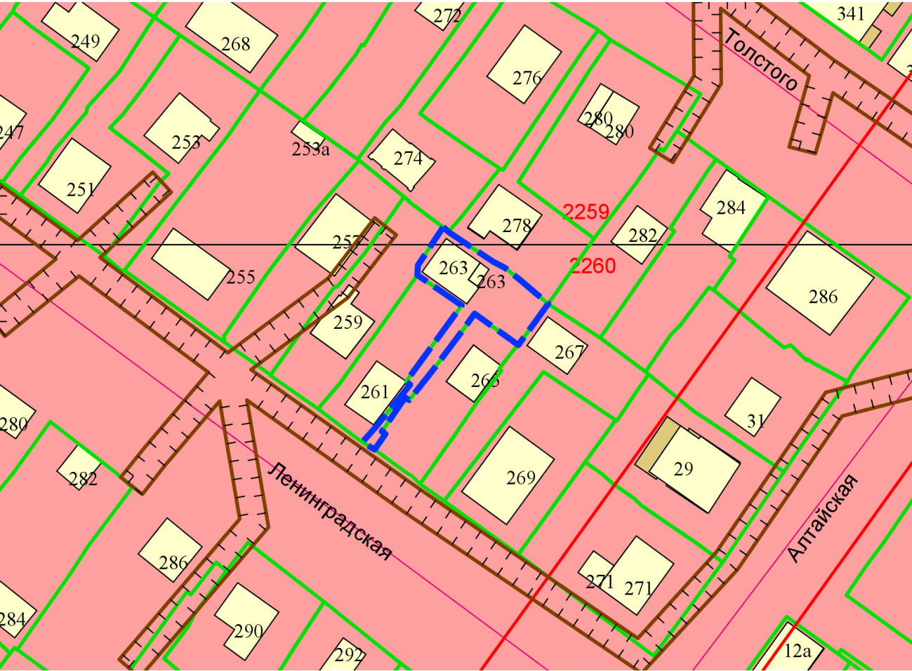
Приложения к заявлению:

